Пресс-релиз
9 июля 2018

Какие нетрудовые периоды засчитываются в стаж

по пенсионной формуле?

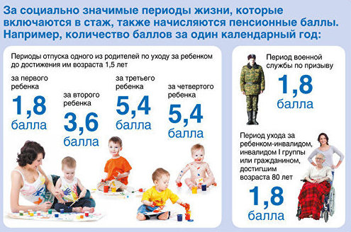

«Я жена военнослужащего. Приходится ездить с мужем по гарнизонам, где нет работы для гражданских лиц. Хотела бы узнать, будет ли засчитано это время в трудовой стаж или нет?»

Галина
Как ответили нам специалисты Управления Пенсионного фонда в Колпинском районе, в правилах расчета страховой пенсии засчитываются в стаж следующие социально значимые периоды жизни человека:
- период прохождения военной службы, а также другой приравненной к ней службы, предусмотренной Законом Российской Федерации «О пенсионном обеспечении лиц, проходивших военную службу, службу в органах внутренних дел, государственной противопожарной службе, органах по контролю за оборотом наркотических средств и психотропных веществ, учреждениях и органах уголовно-исполнительной системы, и их семей»;
- период ухода, осуществляемого трудоспособным лицом за инвалидом I группы, ребенком-инвалидом или за лицом, достигшим возраста 80 лет;
- период получения пособия по обязательному социальному страхованию в период временной нетрудоспособности;
- период ухода одного из родителей за каждым ребенком до достижения им возраста полутора лет (всего 4 ребенка), но не более 6 лет в общей сложности;
- период получения пособия по безработице, участия в оплачиваемых общественных работах и период переезда или переселения по направлению государственной службы занятости в другую местность для трудоустройства;
- период содержания под стражей лиц, необоснованно привлеченных к уголовной ответственности, необоснованно репрессированных и впоследствии реабилитированных, и период отбывания наказания этими лицами в местах лишения свободы и ссылке;
- период проживания супругов военнослужащих, проходящих военную службу по контракту, вместе с супругами в местностях, где они не могли трудиться в связи с отсутствием возможности трудоустройства, но не более пяти лет в общей сложности;
- период проживания за границей супругов дипломатов и консулов, но не более пяти лет в общей сложности.

